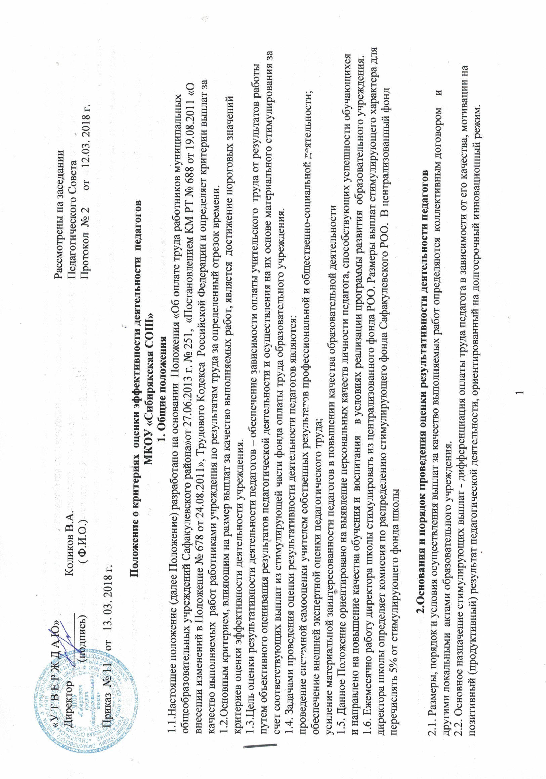

|  |  |
| --- | --- |
| «У Т В Е Р Ж Д А Ю»  Директор ___________ Коликов В.А.  (подпись) ( Ф.И.О.)  Приказ № 11 от 13. 03. 2018 г. | Рассмотрены на заседании  Педагогического Совета  Протокол № 2 от 12.03. 2018 г. |
|  |  |

**Положение о критериях оценки эффективности деятельности педагогов**

**МКОУ «Сибирякская СОШ»**

**1. Общие положения**

1.1.Настоящее положение (далее Положение) разработано на основании Положения «Об оплате труда работников муниципальных общеобразовательных учреждений Сафакулевского района»от 27.06.2013 г. № 251, «Постановлением КМ РТ № 688 от 19.08.2011 «О внесении изменений в Положение № 678 от 24.08.2011», Трудового Кодекса Российской Федерации и определяет критерии выплат за качество выполняемых работ работниками учреждения по результатам труда за определенный отрезок времени.

1.2.Основным критерием, влияющим на размер выплат за качество выполняемых работ, является достижение пороговых значений критериев оценки эффективности деятельности учреждения.

1.3.Цель оценки результативности деятельности педагогов – обеспечение зависимости оплаты учительского труда от результатов работы путем объективного оценивания результатов педагогической деятельности и осуществления на их основе материального стимулирования за счет соответствующих выплат из стимулирующей части фонда оплаты труда образовательного учреждения.

1.4. Задачами проведения оценки результативности деятельности педагогов являются:

проведение системной самооценки учителем собственных результатов профессиональной и общественно-социальной деятельности;

обеспечение внешней экспертной оценки педагогического труда;

усиление материальной заинтересованности педагогов в повышении качества образовательной деятельности

1.5. Данное Положение ориентировано на выявление персональных качеств личности педагога, способствующих успешности обучающихся и направлено на повышение качества обучения и воспитания в условиях реализации программы развития образовательного учреждения.

1.6. Ежемесячно работу директора школы стимулировать из централизованного фонда РОО. Размеры выплат стимулирующего характера для директора школы определяет комиссия по распределению стимулирующего фонда Сафакулевского РОО. В централизованный фонд перечислять 5% от стимулирующего фонда школы

**2.Основания и порядок проведения оценки результативности деятельности педагогов**

2.1. Размеры, порядок и условия осуществления выплат за качество выполняемых работ определяются коллективным договором и другими локальными актами образовательного учреждения.

2.2. Основное назначение стимулирующих выплат - дифференциация оплаты труда педагога в зависимости от его качества, мотивации на позитивный (продуктивный) результат педагогической деятельности, ориентированный на долгосрочный инновационный режим.

2.3. Положение распространяется на следующие категории педагогических работников: по основной должности или совместитель - учитель. Внутреннее совместительство (педагог-психолог, социальный педагог, заместители по учебной и воспитательной работе и т.д.) не учитывается при распределении стимулирующего фонда)

2.4.Основанием для оценки результативности деятельности педагогов служит портфолио (портфель профессиональных достижений), т.е. индивидуальная папка, в которой собраны личные профессиональные достижения в образовательной деятельности, результаты обучения, воспитания и развития учеников, вклад педагога в развитие системы образования за определенный период времени, а также участие в общественной жизни учреждения.

2.5. Портфолио заполняется педагогом самостоятельно в соответствии с логикой отражения результатов его профессиональной деятельности, на основе утвержденных настоящим Положением критериев и содержит самооценку его труда.

2.6. Для проведения объективной внешней оценки результативности профессиональной деятельности педагога на основе его личного портфолио в образовательном учреждении приказом руководителя по согласованию с профкомом создается Комиссия, состоящая из представителей администрации, руководителей МО, членов профкома.

2.7.Комиссия действует на основании Положения, утвержденного директором образовательного учреждения и согласованного с профсоюзным комитетом образовательного учреждения.

2.8. Председатель Комиссии назначается или избирается сроком на 2 года и несет полную ответственность за работу Комиссии, грамотное и своевременное оформление документации.

2.9. Результаты работы Комиссии оформляются протоколами, срок хранения которых- 5 лет. Протоколы хранятся у руководителя образовательного учреждения. Решения Комиссии принимаются на основе открытого голосования путем подсчета простого большинства голосов.

2.10. В установленные приказом руководителя образовательного учреждения сроки (не менее чем за две недели до заседания Комиссии, на которой планируется рассмотрение вопроса о распределении стимулирующего фонда оплаты труда) педагогические работники передают в Комиссию собственные портфолио с заполненным собственноручно оценочным листом, содержащим самооценку показателей результативности, с приложением документов подтверждающих и уточняющих их деятельность.

2.11. Определяются следующие отчетные периоды:

1 – июнь, июль, август –организация летнего отдыха учащихся, благоустройство пришкольных территорий, подготовка к приемке школы *(выплаты производятся с 1 июня по 31 августа);*

2 - сентябрь, октябрь– итоги первой четверти *(выплаты производятся с 1 ноября по 31 декабря);*

*3 – ноябрь, декабрь – итоги второй четверти (выплаты производятся с 1января по 31 марта;*

4 - январь, февраль, март - итоги третьей четверти*(выплаты производятся с 1 апреля по 31 мая)*

*5 – апрель, май – итоги четвертой четверти, участие в организации ОГЭ, ЕГЭ (выплаты производятся с 1 сентября по 31 октября).*

2.12. Комиссия в установленные сроки проводит на основе представленных в портфолио и оценочном листе материалов экспертную оценку результативности деятельности педагога за отчетный период в соответствии с критериями данного Положения.

2.13. Устанавливаются следующие сроки рассмотрения оценочных листов:

педагоги сдают оценочные листы в Комиссию до 10 числа отчетного периода;

Комиссия рассматривает представленные материалы 10-12 числа отчетного периода;

13-15 числа отчетного периода педагог может обратиться в Комиссию с аппеляцией;

после 18 числа отчетного периода итоговая ведомость передается в бухгалтерию для начисления заработной платы на установленный срок

2.14. Результаты экспертной оценки оформляются Комиссией в оценочном листе результативности деятельности педагога за отчетный период. Результаты оформляются в баллах за каждый показатель результативности.

2.15. Оценочный лист, завершающийся итоговым баллом учителя, подписывается председателем Комиссии, доводится для ознакомления под роспись педагогу и утверждается приказом руководителя.

2.16. В случае не согласия педагога с итоговым баллом, педагог имеет право в течение двух дней обратиться с письменным заявлением в Комиссию, аргументировано изложив, с какими критериями оценки результатов его труда он не согласен.

2.17. Комиссия обязана в течение двух дней рассмотреть заявление педагога и дать письменное или устное (по желанию педагога) разъяснение (обсуждение обращения заносится в протокол Комиссии).

2.18. В случае не согласия с разъяснением Комиссии, педагог имеет право обратиться в КТС образовательного учреждения.

**3. Критерии оценки деятельности педагогов.**

|  |  |  |  |  |  |
| --- | --- | --- | --- | --- | --- |
| **№**  **п/п** | **Наименование**  **критерия** | **Единица**  **измерения** | **Диапазон**  **значений** | **Расчет показателя** | **Итоговый балл**  **(оценка**  **Комиссии)** |
| 1. |
| 1.1. | Успеваемость обучающихся по предмету | % | 0-3 | 100% -3 балла;  99%- 75% -2 балла;  75%- 50 % -1 балла;  менее 50% -0 баллов |  |
| 1.2. | Качество знаний обучающихся по предмету | % | 0-3 | Группы сложности предметов:  1 группа сложности - учителярусского языка и литературы, математики, родного языка, иностранного языка, начальных классов, физики, химии устанавливается максимальных 3 балла при 100% успеваемости:  2 группа сложности - учителяистории, обществознания, права, биологии, географии , экономики, астрономии, устанавливается максимальных 2,5 балла;  3 группа сложности - учителя физического воспитания, технологии, музыки изобразительного искусства, черчения, ОБЖ) устанавливается максимальных 1,5 балла |  |
| 1.3. | За звания и награды | % | 0-3 | Федеральный уровень – 3 балла,  Региональный уровень – 2 балла,  Муниципальный уровень – 1 балл |  |
| 1.4. | Подготовка и участие обучающихся - призеров и дипломантов предметных олимпиад, конференций, конкурсов по предмету | единиц | 0-3 | Участие: федеральный уровень – 3 балла,  региональный уровень – 2 балла,  муниципальный уровень – 1 балл,  уровень учреждения – 0,5 балла.  Призеры + 1-2 балла  Участие Онлайн конкурсы -1 балл + 1 балл (за призеров в любом кол-ве ) |  |
| 1.5. | Организация внеклассной работы по предмету | единиц | 0–3 | Предметные недели, подготовленных учителем в рамках внеурочной деятельности – 3балла, КВН, утренники, встречи – 2 балла, газеты, листовки, конкурсы – 1 балл, при отсутствии мероприятий – 0 баллов |  |
| 1.6. | Участие в профессиональных конкурсах, грантах, научно-практических конференциях. | единиц | 0-3 | федеральный уровень – 3 балл,  региональный уровень – 2 балл,  муниципальный уровень – 1 балла,  уровень учреждения – 0,5 балла.  Учитывается проведение открытых уроков, мастер-классов, презентаций, творческих отчетов и др. мероприятий по обобщению передового опыта (от объема проделанной работы добавляются до 3 баллов) |  |
| 2. |
| 2.1 | Активное участие педагога в методической и экспертной работе, организации ЕГЭ и ГИА | единиц | 0-3 | Участие педагога в качестве ответственного организатора ЕГЭ – 2 балла. Участие педагога в аттестации педагогических кадров в качестве эксперта и организатора ЕГЭ на районном - 1 балла  Сопровождение – 1 балл |  |
| 3. |
| 3.1. | Участие педагога в организации отдыха детей | рубли |  | Работа начальником лагеря (организация и проведение летнего отдыха) - 1500 рублей единоразовая доплата |  |
| 4. |
| 4.1. | Участие в обновлении школьного сайта, работа в электронной школе | единиц | 0-1 | Систематическое участие - 3 балл, периодически – 2 балла, районный, областной сайт – 1 балл |  |
| 4.2. | Создание личного сайта | единиц | 0-1 | Создание личного сайта -1 балл |  |
| 4.3. | Популяризация педагогического опыта в СМИ | единиц | 0-1 | Публикация статей в районных изданиях– 1 балла, в областных -2 балла, федеральных - 3 |  |
| 4.4 | Сопровождение уч-ся на мероприятия |  | (1 балл за одно мероприятие) |  |  |
| 5. |
| 5.1. | Работа РМО, МО | % |  | 5% от ставки |  |
| 6. |  |  |  |  |  |
| 6.1 | Работа классного руководителя | единиц | 0 -2 | Выполнение плана воспитательной работы классными руководителями -0.5 балла;  Участие класса в общешкольных делах – 0,5 балла;  Участие в социально-значимой деятельности – 0,5 балла;  Работа над понижением пропусков учащихся - 0,5 балла |  |
| 6.2 | Участие учащихся класса в конкурсах под руководством классного руководителя | единиц | 0 - 3 | Участие – 1 балл + 1 балл (призеры) |  |
| |  |  | | --- | --- | | «У Т В Е Р Ж Д А Ю»  Директор ___________ Аминева С.Н..  (подпись) ( Ф.И.О.)  Приказ № 108 от 17. 12. 2021 г. | Рассмотрено на заседании  Педагогического Совета  Протокол № 3 от 17.12. 2021 г. | |  |  |   **ДОПОЛНЕНИЕ к**  **Положение о критериях оценки эффективности деятельности педагогов**  **МКОУ «Сибирякская СОШ»** | | | | | |
| 7 |  |  |  |  |  |
| 7.1. | Наличие плана, полнота реализации и качество по профилактике правонарушений у несовершеннолетних | баллы | 0 -2 | 0– отсутствие плана  1-План реализован не в полной мере  2-план реализован полностью |  |
| 7.2. | Отсутствие и отрицательная динамика по показателю правонарушений, наркотической зависимости и преступности, отсутствие фактов суицидов и попыток суицидов несовершеннолетних | баллы | 0 -2 | 2-отрицательная динамика показателей  1-имеются не значительные (единичные) случаи  0- положительная динамика по показателю правонарушений, наркотической зависимости и преступности, имеются факты суицидов и попыток суицидов несовершеннолетних |  |

**4. Формула для расчета стоимости одного балла.**

Весь месячный стимулирующий фонд делится на 2 части: 70 % распределяется прямо пропорционально ставке каждого учителя, а 30 % фонда распределяется на итоговые баллы по следующей формуле: Б = 0,3 Ф/К, где

Б – стоимость одного балла,

Ф –сумма стимулирующего фонда за один месяц,

К – количество баллов

**5 Заключительные положения**

4.1. Настоящее Положение распространяется на всех педагогов образовательного учреждения и действует до принятия нового.